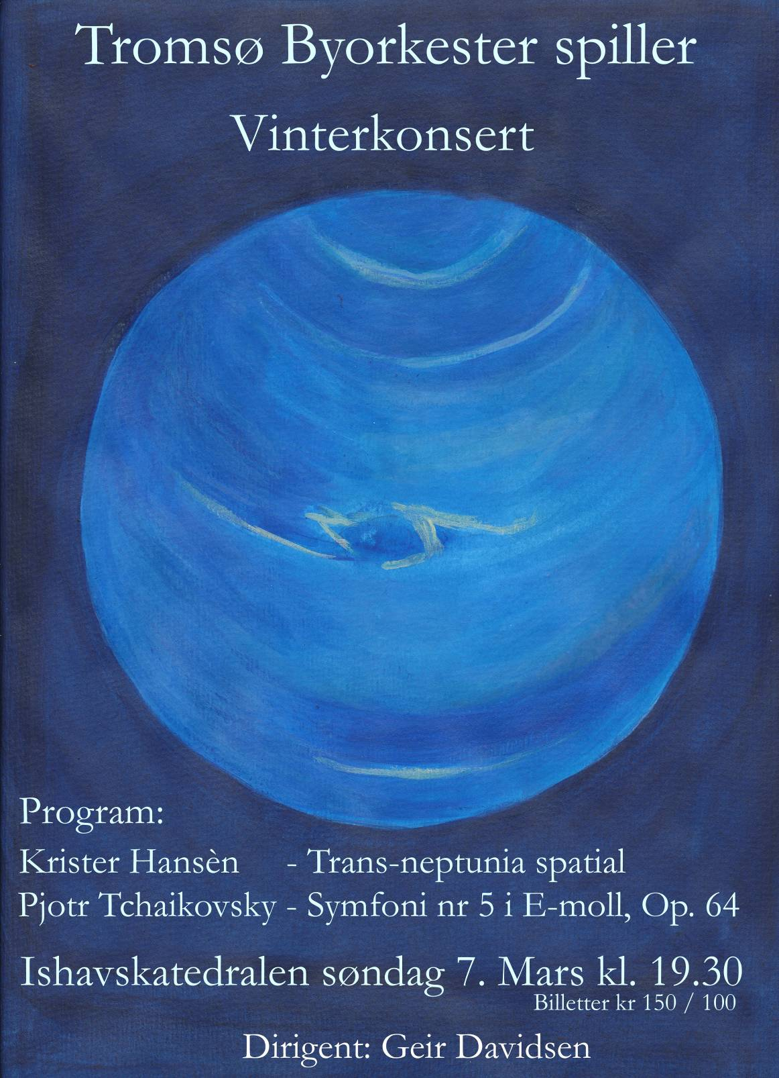
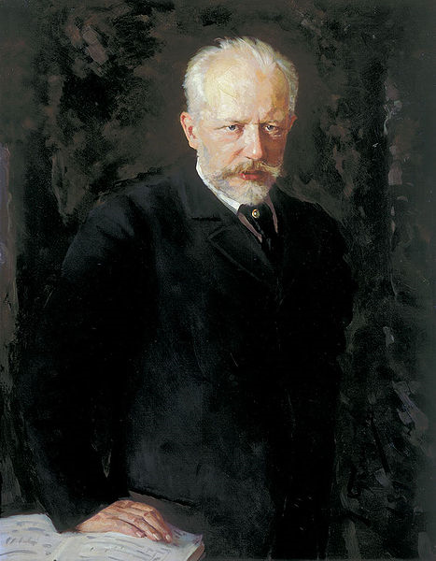
Program

Krister Hansén (1966 - ): Trans-Neptunia Spatial (uroppførelse)

Space
Air
Ground
- (liten pause) –

Pjotr Tsjajkovskij (1840 - 1893): Symfoni nr. 5

Andante — Allegro con anima (E minor)
Andante cantabile, con alcuna licenza (D major)
Valse: Allegro moderato (A major)
Andante maestoso— Allegro vivace

Om konserten:

Den svenske komponisten Krister Hansén er fra Norrbotten, men arbeider for tiden ved Musikkonservatoriet i Tromsø som nå er en del av Universitetet i Tromsø. Hansén har vunnet komponistkonkurransen “Musica e Arte Composition Contest”, og hans strykekvartett “Laterna Magica” er blitt lansert på CD i Europa, Japan og USA. Det er en stor ære for Tromsø Byorkester å få uroppføre Hanséns “Trans-Neptunia Spatial”. Om verket sier komponisten: “I often get the feeling that my music has a certain outlandish or strange behavior compared to tradition, or compared to other music, so therefore I call this piece ‘Trans-Neptunia Spatial’ which is somewhere in the space beyond the planet Neptune.”
Russland har mange store komponister, men Tsjajkovskij er kanskje den største, og ganske sikkert den mest populære. Han har skrevet seks symfonier, og nummer fem er en av de mest kjente. Symfonien er bygget opp omkring et motto som er hentet fra Glinkas opera “Et liv for tsaren”. I første sats har mottoet en dyster karakter, men forandrer seg gradvis til en triumferende marsj i siste sats. Da symfonien i 1888 ble uroppført under ledelse av komponisten, ble den ingen suksess, men i våre dager er symfonien standardrepertoar for alle store orkestre.

Geir Davidsen er Tromsø Byorkesters faste dirigent. Til daglig underviser han ved Universitetet i Tromsø. Davidsen er en av Norges fremste utøvere på euphonium og avsluttet våren 2009 sitt doktorgradsprosjekt omkring alternative spilleteknikker for messinginstrumenter.
Tromsø Byorkester er en av de mest tradisjonsrike organisasjonene i Tromsøs musikkliv. Ca. 50 medlemmer øver 1-2 ganger i uken og holder ca. 4 konserter hvert år. Repertoaret er i hovedsak klassisk musikk, og orkesteret jobber hardt for å bringe symfonisk musikk til Tromsøs musikkpublikum som ikke er bortskjemt i så måte. Tromsø Byorkester spiller publikumsvennlig musikk som kan fenge både blant drevne konsertgjengere og folk som ikke så ofte lytter til klassisk musikk.

